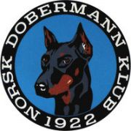 REFERAT STYREMØTE

Dato: 11.04.2023
Sted: Telefonmøte (messenger kl 20.00)

Tilstede: Kristin Midtsund. Ingar Andersen. Siw Monica Waagbø. Frank Georg Fosse

Ikke møtt:Line Amundsen

Saksliste:

48: Godkjenne kontrakt/ arbeidsavtale med innleid hjelp til arbeid med utstillinger.
Avtalen ble enstemmig vedtatt.

49: Kontrakt med maura ble gjennomgått og godkjent for utstillinger i sommer.

50: Kontrakt stangehallen ble gjennomgått og godkjent for oktober utstillingen.

51: Juleutstillingen mangler det litt avklaringer rundt så den kommer vi tilbake på.

